**LAPORAN**

**TUGAS AKHIR (UAS)**

Case Study : Sistem Dan Layanan Virtual Pada Website Cerita Horror



**Di Susun Oleh:**

**Nama : Muhammad Mardhotillah**

**NIM : 2101020057**

**Prodi : S1 TEKNOLOGI INFORMASI**

**Teknologi Informasi & Komunikasi**

**Universitas Bumigora**

**Tahun Pelajaran 2022/2023**

**Kata Pengantar**

Puji syukur kami panjatkan kehadiran Tuhan Yang Maha Esa yang telah melimpahkan rahmat dan karunia-Nya sehingga kami dapat menyelesaikan tugas mata kuliah Sistem Layanan Virtual

Kami berharap dengan adanya makalah ini, diharapkan dapat membantu mahasiswa dan audience lainnya untuk memahami lebih lanjut mengenai Sistem Dan Layanan Virtual Pada Website Cerita Horror serta manfaat dan kegunaannya bagi kita semua

Terlepas dari semua itu, kami menyadari sepenuhnya bahwa masih ada kekurangan dalam laporan ini. Oleh karena itu kami sangat menghargai untuk menerima segala saran dan kritik yang membangun guna penyempurnaan makalah ini.

Akhir kata, kami ingin mengucapkan terima kasih yang sebanyak-banyaknya kepada Bapak Muhammad Azwar S.Kom, M.Kom selaku dosen mata kuliah Jaringan Komputer yang telah berupaya membantu kelancaran proses serta aktivitas belajar mengajar di kelas yang lebih efisien dan berkualitas. Kami berharap semoga makalah/laporan tentang Sistem Dan Layanan Virtual Pada Website Cerita Horror ini dapat memberikan manfaat maupun inpirasi terhadap pembaca/audience. Sekian terima kasih.

Mataram, 07 Juni, 2023

Tim Penyusun

**DAFTAR ISI**

**BAB I** 4

**1.1 Latar Belakang** 4

**1.2 Rumusan Masalah** 5

**1.3 Tujuan** 5

**BAB II** 6

**2.1 Perencanaan** 6

2.1.1 Analisis Kebutuhan & Tujuan 6

2.1.2 Fitur & Fungsionalistas 6

2.1.3 RAB & Jadwal 7

**2.2 Design & Pengembangan** 9

2.2.1 Design 9

2.2.2 Struktur & Record Database 12

2.2.3 Arsitektur Sistem 13

2.2.4 Tampilan Code Syntax 14

**2.3 Pengujian** 17

2.3.1 Pengujian Fungsionalitas 17

2.3.2 Uji Keamanan 17

**2.4 Implementasi** 19

2.4.1 Server & Hosting(Optional) 19

**2.5 Pemeliharaan** 20

2.5.1 Uji Kembali & Pemeliharaan 20

2.5.2 Evaluasi 20

**BAB III** 21

**3.1 Kesimpulan** 21

**Daftar Pustaka** 22

# 

## **Latar Belakang**

Dizaman yang serba canggih ini perkembangan teknologi semakin menigkat,salah satu dari perkembangan teknologi tersebut adalah sistem & layanan virtual. Sistem virtual adalah suatu lingkungan terkomputasi yang dibuat dengan virtualisasi software atau perangkat lunaak pada host sistem operasi yang ada. Sedangkan layanan virtual adalah representasi dari sistem virtual yang memberi layanan secara virtual. Sehingga disebutlah layanan & sistem virtual.

Salah satu aplikasi yang mengimplemetasikan sistem & layanan virtual adalah E-book atau Electronic book.dengan hadirnya E-book, banyak para pembaca buku lebih dimudahkan karena bisa membaca buku secara virtual kapan saja dan dimana-saja bahkan tanpa perlu membawa beban yang berat seperti saat membawa buku dalam bentuk fisik. Pengertian ebook adalah buku dalam versi digital. E-book atau elektronik book disebut juga digital book. Banyaknya buku bacaan untuk mahasiswa terkadang menjadi masalah tersendiri. Bila tidak mempunyai buku yang dibutuhkan maka akan tertinggal dalam proses pembelajaran, tapi membeli buku terkadang cukup memeras kantong.

Masalah yang sering dialami mahasiswa ini bisa diselamatkan dengan adanya ebook. Meskipun buku digital ada yang berbayar atau pun gratis. E-book juga tidak hanya untuk kebutuhan pelajaran, tapi juga untuk hiburan, karena novel dan cerpen juga tersedia dalam versi E-book juga dengan berbagai genre. Yang paling banyak diminati adalah genre romantis dan horror. Maka dari itu, banyak orang/organisasi mengembangkan website yang menyediakan novel bergenre Horro maupun Romantis untuk diakses secara digital oleh banyak khalayak.

Maka dari itu saya mencoba mengembangkan website cerita horro berbasis website untuk memenuhi kebutuhan hiburan banyak penggemar novel. Dengan tema website yang cukup creepy menambah semangat dan ketegangan para pembaca website cerita saya. Semoga website ini dapat membantu memenuhi kebutuhan para penggemar novel horror.

## **Rumusan Masalah**

Dari latar belakang diatas terdapat rumusan masalah. Dimana perlu dilakukan penelitian lebih lanjut dan analisis terkait dengan algoritma konten dalam produk aplikasi yang dikembangkan.dan juga rincian mengenai biaya dan waktu dalam pembuatannya juga perlu menjadi pertimbangan untuk membuat personalisasi layanan yang lebih efisien dan memudahkan pengguna aplikasi.

## **Tujuan**

Tujuan dari pembuatan laporan ini adalah untuk memberikan pengetahuan dan wawasan terkait personalisasi layanan dalam sistem virtual dan memenuhi nilai Ujian Akhir dari perkuliahan. Dan juga bisa menjadi pertimbangan kedepannya baik untuk diri sendiri untuk kedepannya. Berdasarkan topik yang dibahas dalam laporan ini,diharapkan audience mengerti dan mampu memahami manfaat dan pentingnya personalisasi layanan sistem penjualan baju Untuk meningkatkan integrasi dan efisensi yang berjalan dalam sistem virtual produk atau aplikasi tersebut.

# 

## **Perencanaan**

### Analisis Kebutuhan & Tujuan

Kebutuhan Software

* Visual Studio Code
* XAMPP
* Browser Microsoft Edge

Kebutuhan Hardware

* Komputer
* Processor AMD Ryzen 3
* RAM 8GB
* Monitor

### Fitur & Fungsionalistas

1. Mampu Membaca Buku Secara Online maupun Offline

Buku yang tersedia berformat pdf sehingga user dapat mendownload maupun menampikannya secara online dengan penampil PDF di browser.

1. Mampu Meng-upload buku secara mandiri

Upload cerita ada sendiri untuk diminati oleh para pembaca dari penjuru kalangan

1. Mencari buku yang diinginkan
2. Membuat Akun

Buat akun untuk menikmati banyak fitur dan fungsionalitas

1. Logout Dengan Mudah

Tombol logout yanng otomatis dan mudah dipahami

### RAB & Jadwal

Berikut Adalah kisaran biaya pembuatan sistem Ebook Bertema Horror Online

|  |  |  |
| --- | --- | --- |
| **SCOPE** | **TASK** | **BIAYA/COST** |
| PROJECT MANAJEMENT | project manajemen | RP 2.000.000 |
|  | document dan specificatin |  |
| DESIGN | Mock up dan wireframe creation | Rp 4.000.000 |
|  | App Setup | RP 4.000.000 |
| CREATING AN APLICATION | Front-end web development  Back-end web development | RP 8.000.000  RP 8.000.000 |
| FUNCTIONALITY AND QUALITYTESTING | * creating test case dan checlist dokumentation * penetration testing * pre-launch testing * backend code adjusment | RP 25.000.000 |
| APPLICATION RELEASE  PROCESS | QA live & Client Feedback |  |
|  | QA live – pp code adjusment | 10.000.000 |
|  | application release |  |
|  | After live service |  |
|  |  |  |
| SUB TOTAL |  | RP 61.000.000 |
| PPn |  | RP 6.100.000 |
|  |  |  |
| TOTAL |  | RP 67.100.000 |

Tabel II.1 Rancangan Anggaran Biaya

Rincian data di atas merupakan estimasi biaya pembuatan Situs Ebook berbasis website. Biasanya untuk membuat custom website memerlukan biaya sekitar 50 hingga 100 juta rupiah. Namun,Banyak sedikitnya fitur dan tingkat kesulitan pembuatan fitur itulah yang mempengaruhi biaya pembuatan website.

Berikut ini adalah estimasi waktu pengembangan aplikasi penjualan baju

|  |  |  |  |
| --- | --- | --- | --- |
| Proses/Task | Mei | Juni | Juli |
|  | |  |  |  |  | | --- | --- | --- | --- | | 1 | 2 | 3 | 4 | | |  |  |  |  | | --- | --- | --- | --- | | 1 | 2 | 3 | 4 | | |  |  |  |  | | --- | --- | --- | --- | | 1 | 2 | 3 | 4 | |
| Analisa Kebutuhan | |  |  |  |  | | --- | --- | --- | --- | |  |  |  | **√** | | |  |  |  |  | | --- | --- | --- | --- | |  |  |  |  | | |  |  |  |  | | --- | --- | --- | --- | |  |  |  |  | |
| Desain  Tampilan | |  |  |  |  | | --- | --- | --- | --- | |  |  |  | **√** | | |  |  |  |  | | --- | --- | --- | --- | | **√** | **√** | **√** |  | | |  |  |  |  | | --- | --- | --- | --- | |  |  |  |  | |
| Perancangan  Database | |  |  |  |  | | --- | --- | --- | --- | |  |  |  |  | | |  |  |  |  | | --- | --- | --- | --- | |  |  | **√** |  | | |  |  |  |  | | --- | --- | --- | --- | |  |  |  |  | |
| Pembuatan  program | |  |  |  |  | | --- | --- | --- | --- | |  |  |  |  | | |  |  |  |  | | --- | --- | --- | --- | |  |  | **√** | **√** | | |  |  |  |  | | --- | --- | --- | --- | |  |  |  |  | |
| Uji coba | |  |  |  |  | | --- | --- | --- | --- | |  |  |  |  | | |  |  |  |  | | --- | --- | --- | --- | |  |  |  | **√** | | |  |  |  |  | | --- | --- | --- | --- | |  |  |  |  | |
| evaluasi | |  |  |  |  | | --- | --- | --- | --- | |  |  |  |  | | |  |  |  |  | | --- | --- | --- | --- | |  |  |  |  | | |  |  |  |  | | --- | --- | --- | --- | | **√** |  |  |  | |
| pemeliharaan | |  |  |  |  | | --- | --- | --- | --- | |  |  |  |  | | |  |  |  |  | | --- | --- | --- | --- | |  |  |  |  | | |  |  |  |  | | --- | --- | --- | --- | | **√** |  |  |  | |

Tabel II.2 Jadwal Pembuatan

Keterangan :

Waktu pengembangan aplikasi ini berkisar selama 6 bulan lamanya dengan beberapa proses yang cukup intens. Ada analisa kebutuhan, Design Tampilan, Perancangan Database, Pembuatan Program, Uji Coba, Evaluasi, dan Pemeliharaan

## **Design & Pengembangan**

### Design

Bagian Discover

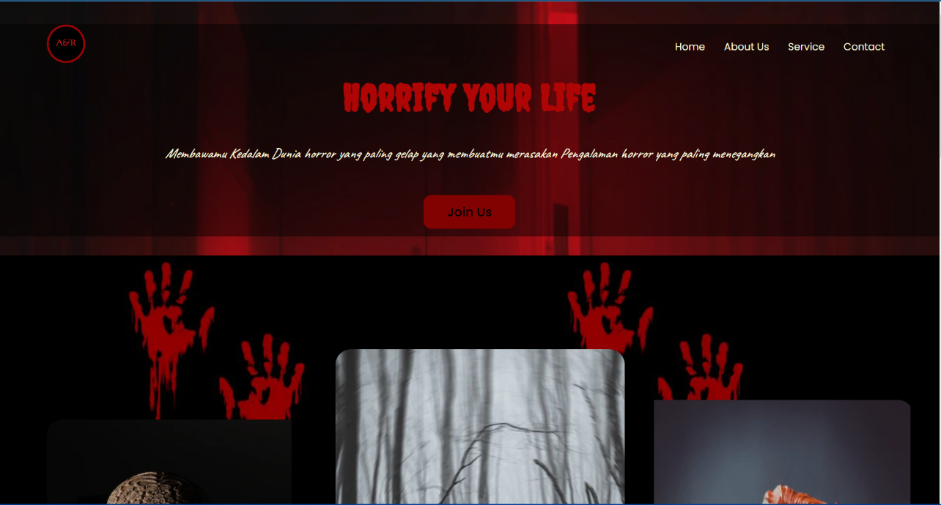

Bagian Beranda

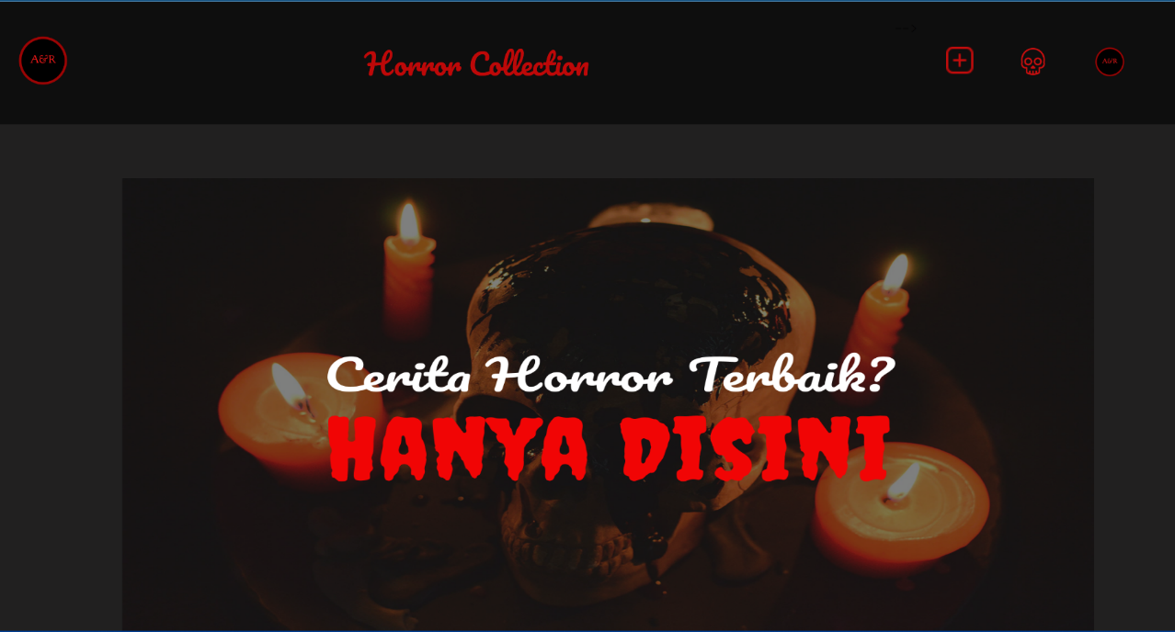

Bagian Beranda 2

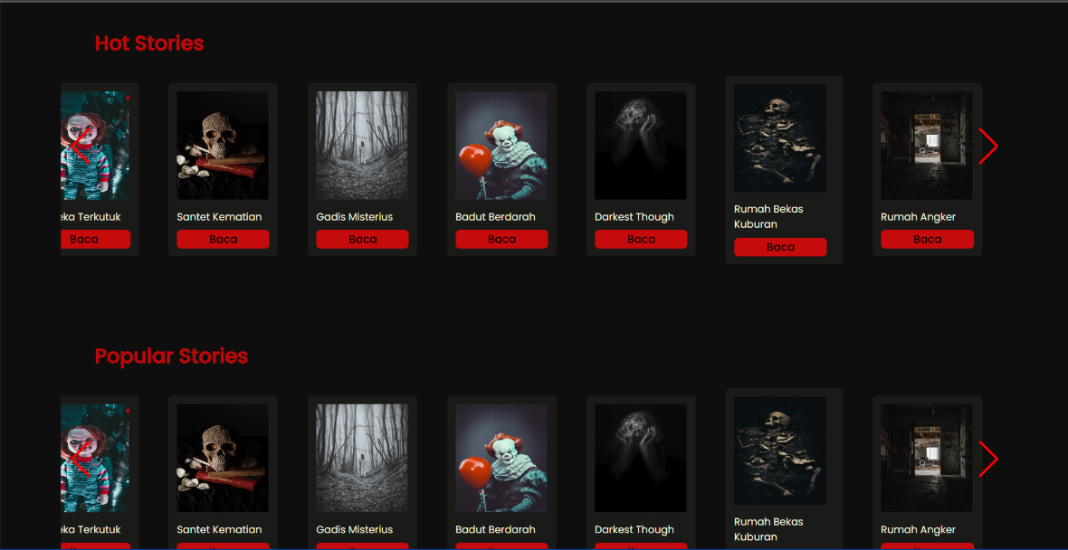

Halaman Selengkapnya\

Halaman Upload

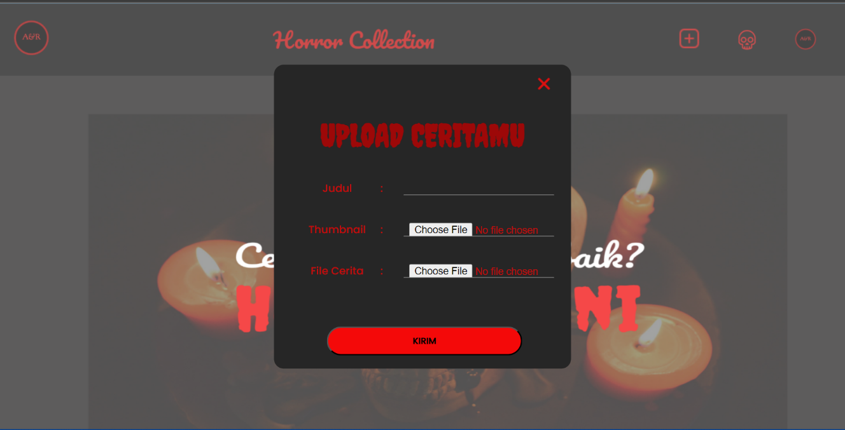

Halaman Login

Halaman Register

### Struktur & Record Database

Struktur

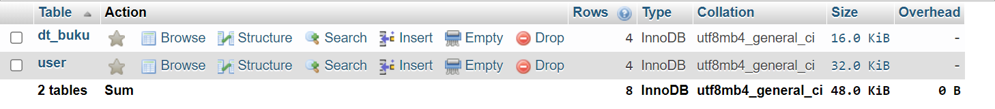

Record Buku

Terdiri Dari 4 Kolom yaitu

Idbuku

Judul

Thumb

File

Record User

Terdiri Dari 3 Kolom yaitu

Email

Nama

Password

### Arsitektur Sistem

Data Flow Diagram

Use-Case Diagram

### Tampilan Code Syntax

**Discover**

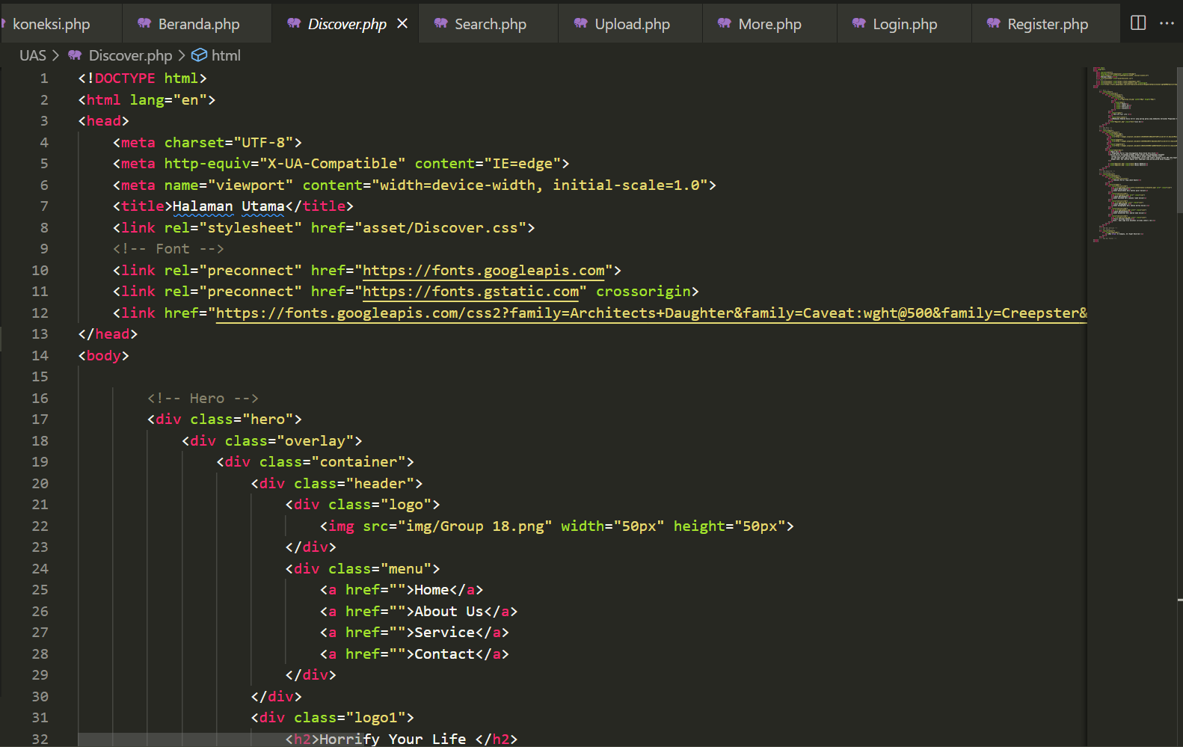

**Beranda**

**Upload**

**Login**

**Register**

**More**

## **Pengujian**

### Pengujian Fungsionalitas

Setelah membuat codingan/syntax, maka selanjutnya melakukan uji fungsionalitas.setelah di jalankan file codingan dapat berjalan dengan lancar di mulai dari halaman discover hingga halaman more(selengkapnya). Lalu halaman Login & Register berjalan dengan baik dan sempurna, link di bawah form pun berjalan dengan baik dan mengarahkan ke halaman yang sesuai. Data Regstrasi user juga tersimpan dengan baik di database dan dapat di gunakan untuk Login. Untuk fitur upload berjalan dengan baik, item yang diupload juga rapi dan sesuai, serta tersimpan di tabel dtbuku pada database, tombol hapus juga berfungsi dengan baik dan menghapus item dengan baik. Walaupun halam beranda mungkin masih kurang responsive namun tidak begitu menganggu aktivitas pengguna.

UI juga dibuat lebih simple dan sesuai dengan tema yang digunakan dengan perpaduan warna merah dan hitam yang menambah kesan mistis pada website ini. Fungsionalitas juga dibuat tidak terlalu ribet cukup dengan email dan password serta nama user sudah mempunyai akun dan bisa menikmati fitur2 yang ada.

### Uji Keamanan

Teknik pengujian yang dilakukan dalam menentukan suatu sistem guna melindungi data dan mempertahankan fungsinya.Dengan melakukan pengujian keamanan, memang benar tidak menjamin bisa sistem aman. Akan tetapi, penting untuk melaporkan adanya celah keamanan dari hasil pengujian keamanan, untuk segera ditambal.Masalahnya, apabila ada pihak yang tidak ter-otorisasi berhasil masuk kedalam sistem, bisa membahayakan sistem itu sendiri, karena bisa merusak sistem.Seperti yang kita ketahui, hak akses sistem hanya terbatas pada administrator.Pengguna hanya bisa mengakses dan mengoperasikan fitur yang ada saja.

Tujuan dari pengujian keamanan ini untuk mengethaui faktor dan celah dalam kemanan website serta memberi evaluasi bagi developer terkait dengan keamanan dan fungsionalitas website

|  |  |  |
| --- | --- | --- |
| Test | Score | Reason |
| Content Security Policy | -20 | Content Security Policy (CSP)implemented unsafely |
| Cookies | -5 | Cookies set without using the Secure flag,but transmission over HTTP prevented by HOSTS |
| HTTP Public Key-Pinning | 0 | HTTP Public Key Pinning (HPKP) headernot implemented (optional) |
| HTTP Strict Transpor-Security | 0 | HTTP Strict Transport Security (HSTS)header set to a minimum of six months(15768000) |
| Redirection | 0 | Initial redirection is to HTTPS on samehost, final destination is HTTPS |
| Referrer Policy | 0 | Referrer-Policy header not implemented(optional) |

Tabel II.3 Penetration Testing

Hasil Tersebut adalah sebagian dari hasil Test Keseluruhan. Pengujian dilakukan dengan Mozilla Observatory untuk mengetahui keamanan dan kelemahan dari website termasuk cookie,HTTP Feature,dll

## **Implementasi**

### Server & Hosting(Optional)

Kami memutuskan untuk tidak melakukan server hosting untuk menghemat biaya perancangan aplikasi dan, untuk pengakumulasian biaya ke penetration testing terhadap website kami. Untuk mengetahui kelemahan dan menjadi evaluasi bagi kami untuk melakukan pengembangan dan pemeliharaan ulang terhadap aplikas(website) yang kami rancang.

## **Pemeliharaan**

### Uji Kembali & Pemeliharaan

Setelah dilakukannya uji coba dapat dipastikan bahwa sistem telah berjalan sesuai dengan konsep dan aman untuk digunakan. Dan telah diuji dengan baik. Di harapkan website ini dapat memenuhi harapan dan kebutuhan pengguna dan para penggemar cerita horror di luar sana. Pemeliharaan pada website perlu dilakukan setidaknya 3 - 6 bulan sekali untuk memastikan fitur dan fungsi dalam website berjalan dengan sempurna. Dan juga perlu dilakukan vulnerability testing secara berkala untuk memastikan website aman dari ancaman virus dan malware yang dapat merusak sistem.

### Evaluasi

Setelah dilakukan peluncuran kemanan dan uji kerentanan pada website, dapat disimpulkan bahwa website sudah mampu berjalan dengan baik dan dimintai oleh pengguna. Namun perlu di lakukannya pembaharuan rutin terhadap website untuk menjaga stabilitas dan keamanan website dan melindungi dari malware serta trojan yang dapat merusak sistem pada website.

Maintenance website bertujuan untuk merawat website agar tetap berada pada performa yang baik, terupdate, dan terhindar dari berbagai permasalahan yang dapat merugikan website. Dan meintenance pada website perlu dilakukan setidaknya 3 – 6 bulan sekali ataua saat adanya ide atau kebutuhan terbaru yang perlu diimplementasikan untuk meningkatkan kualitas dan fleksibilitas pada website yang kita rancang.

# 

## **Kesimpulan**

Berdasarkan paparan data dan komponen diatas, terlihat bahwa pengembangan layanan aplikasi cerita horror berbasis website ini membutuhkan effort dan biaya yang sangat besar dimulai dari analisis kebutuhan pengguna dan perancangan aplikasi hingga uji pemeliharaan terhadap sistem. Kami juga melakukan pengembangan berulang secara bertahap untuk memastikan aplikasi dapat memenuhi kepuasan USER (pengguna). Untuk selengkapnya bisa dilihat pada folder website yang tersedia.

# **Daftar Pustaka**

*292671-implementasi-website-promosi-dan-penjual-3f94f220*. (n.d.).

Jurusan Teknik Informatika, Z., & Amik Riau, S. (2016). *SATIN-Sains dan Teknologi Informasi Pengembangan Sistem E-Learning Berbasis Layanan Cloud Computing* (Vol. 2, Issue 1). http://jurnal.stmik-amik-riau.ac.id

Kawasan, D., Nuklir, S., Tenaga, B., Nasional, N., & Selatan, S. T. (n.d.). MENINGKATKAN KUALITAS LAYANAN MELALUI PERSONALISASI KEBUTUHAN INFORMASI PENGGUNA DI BATAN 1 Noeraida. In *Jurnal Pustakawan Indonesia* (Vol. 18, Issue 2).